ゴルフ場利用税の手引き
特別徴収義務者の皆様へ

目次
第１ 特別徴収義務者の登録等 - 1 -
１ 登録の手続 - 1 -
⑴ 特別徴収義務者の登録 - 1 -
⑵ 添付書類 - 1 -
⑶ 登録証票の掲示 - 1 -
２ 登録事項の変更手続 - 1 -
第２ 等級の判定 - 2 -
１ 等級の算定方法 - 2 -
⑴ 等級の基準となる利用料金 - 2 -
⑵ 利用者の任意の意思によって支払われる料金 - 2 -
２ 税率及び税率の適用基準 - 3 -
３ 利用料金の変更 - 3 -
⑴ 手続き - 3 -
⑵ 添付書類 - 3 -
４ 利用料金等の表示 - 4 -
５ ゴルフ場利用税登録事項変更申請書の記載例 - 4 -
第３ 申告・納入の方法 - 6 -
１ 手続き - 6 -
２ 添付書類 - 6 -
３ 提出書類の記載例（納入申告） - 6 -
第４ 非課税 - 9 -
１ 非課税となる利用 - 9 -
２ 非課税措置（18歳未満、70歳以上、障がい者の利用） - 9 -
⑴ 非課税措置の基本的な手続き - 9 -
⑵ 非課税措置に係る事務処理の簡素化 - 10 -
⑶ 非課税措置に係る事務処理の簡素化を行っているゴルフ場における事績管理 - 11 -
３ 非課税措置（国民スポーツ大会のゴルフ競技、学校の教育活動、国際競技大会の選手の利用） - 11 -
非課税適用共同申告書記載例（学生等・共同） - 15 -
４ 署名簿との兼用 - 16 -
５ 申告 - 16 -
第５ 特例措置（不均一課税） - 18 -
１ 特例措置とは - 18 -
２ 特例措置の適用に関する留意事項 - 20 -
⑴ 利用料金の変更 - 20 -
⑵ 「規則で定める競技会」 - 20 -
⑶ 「早朝・薄暮等」の利用 - 20 -
３ 特例措置の承認申請書 - 21 -
特例措置承認申請書記載例（早朝・薄暮等） - 21 -
特例措置承認申請書記載例（規則で定める競技会） - 23 -
４ 特例適用申告書の提出 - 24 -
⑴ 基本的な手続き - 24 -
⑵ 「①年齢65歳以上70歳未満の利用者」における事務の簡素化 - 24 -
⑶ 「③早朝・薄暮等」の利用における申告書の省略 - 24 -
５ 署名簿との兼用 - 24 -
６ 特例措置適用ゴルフ場の表示 - 24 -
７ 申告 - 24 -
特例適用申告書の記載例（年齢65歳以上70歳未満） - 25 -
特例適用申告書の記載例（規則で定める競技会） - 26 -
第６ 課税対象外の利用 - 27 -
１ 課税対象外として取り扱う利用 - 27 -
２ 手続き及び添付書類 - 27 -
３ 留意事項 - 27 -
４ 申告 - 27 -
課税対象外の利用に係る届出書記載例（ゴルフ場に所属する者) -29-
課税対象外の利用に係る届出書記載例（ゴルフ場に所属しない者) -30-
第７ 帳簿の保存及び調査 - 31 -
１ 帳簿記載義務及び保存義務 31
２ 申告内容の検査等について 32
３ 更正の請求について 33
第８ 電子申告・申請の手続 - 34 -
第9 主要な様式のダウンロード - 35 -

この手引きにおいて、次に掲げる用語の意義は、それぞれに定めるところによる。
法 地方税法（昭和25年法律第226号）
条 例 大阪府税条例（昭和25年大阪府条例第75号）
規 則 大阪府税規則（昭和36年大阪府規則第26号）
規則様式第 号 大阪府税規則に定める様式の番号を表す。
通達様式第 号 ゴルフ場利用税事務処理要領に定める様式の番号を表す。

第１ 特別徴収義務者の登録等

１ 登録の手続

⑴ 特別徴収義務者の登録
ゴルフ場の経営を開始する場合は、経営を開始する日前５日までに、「ゴルフ場利用税特別徴収義務者登録申請書（規則様式第四十七号）」の提出（窓口・郵送・電子）が必要です。
なお、共同経営のため特別徴収義務者が２名以上あるときには、登録申請書にその全員の記名が必要となります。

⑵ 添付書類
登録の手続きに必要な添付書類は、次のとおりです。
ア 定款及び登記事項証明書（登録申請人が法人のとき）
イ 住民票の写し又は住所、氏名及び生年月日について市区町村長が証する書面（登録申請人が個人のとき）
ウ ゴルフ場の使用に係る契約書、使用承諾書の写し（登録申請人がゴルフ場の所有者でないとき）
エ 利用料金表
オ 会員規約、宣伝パンフレット等

⑶ 登録証票の掲示
特別徴収義務者の登録後に交付される登録証票（ゴルフ場利用税特別徴収義務者の証）は、ゴルフ場の利用者の見やすい箇所に掲示してください。
なお、登録証票を紛失した場合には、直ちに「ゴルフ場利用税証票紛失申告書（規則様式第四十九号）」を提出（窓口・郵送・電子）し、再交付を受けていただく必要があります。

２ 登録事項の変更手続
利用料金等の登録事項の変更^{（※1）}、経営の廃止又は休業される場合には、その変更に係る事項を確認できる書類とともに、「ゴルフ場利用税登録事項変更申請書（規則様式第四十六号）」を提出（窓口・郵送・電子）してください。

※1 「利用料金等の登録事項の変更」
ア 特別徴収義務者の住所又は所在地及び氏名又は名称
イ ゴルフ場の所在地又は名称
ウ 利用料金の種別及び金額
エ ホールの数（コースの新設、増設又は廃止等）
オ コースの総延長距離
カ ゴルフ場の総面積
キ 経営方式（会員制・非会員制・パブリック・その他）等

第２ 等級の判定

１ 等級の算定方法
ゴルフ場利用税の等級（税率）は、ゴルフ場のホール数、ホールの平均距離及び利用料金等を基準として決定されます。

⑴ 等級の基準となる利用料金
等級の基準となる利用料金とは、会員制のゴルフ場にあっては非会員が、非会員制のゴルフ場にあっては一般の利用者が、平日において利用の対価として通常負担すべき料金（グリーンフィー、厚生費、協力費、光熱費等の強制料金の総額）^{（※2）}をいいます。
また、特定の企画コンペ等の行事による特別料金、年末年始等の繁忙期の割増料金、冬季等の閑散期における一時的な割引料金は、等級の基準となる利用料金とはなりません。
なお、利用料金が、季節によって定められているときは、季節ごとの利用料金をいいます。

※２「通常負担すべき料金」
その名称、名目にかかわらずゴルフ場における施設・設備の利用の対価として、ゴルフ場の利用者が支払うべき料金であり、利用者の任意の意思によって支払われる料金は含まれません。

⑵ 利用者の任意の意思によって支払われる料金
利用者の任意の意思によって支払われる料金（以下、「任意性のある料金」といいます。）とは、利用者が「任意性のある料金」として明確に認識できるとともに、ゴルフ場から何ら制約を受けずに利用者自らの自由な意思により選択できる料金をいいます。
具体的には、
① 利用料金が表示（例えば、カート等を利用した時の料金・利用しない時の料金が料金表に明記されている等、任意性があることについて表示義務を果たしていること）されている
② 利用料金の説明（例えば、キャディー付きとセルフのどちらを選択するか、エントリー時に確認するなど）がなされている
ことが必要です。
なお、以下の事例については、「任意性のある料金」として認められません。
ア 特定の組数しか受け付けない、いわゆるエントリー制限を設けるなど利用者の選択を制限している場合
イ 平日の特定の日にしか選択できないなどの制約がある場合
ウ （３コース以上あるゴルフ場において、）利用できるコースが限定されている場合
エ 実質的に利用者の要望がなく、あえて「任意性のある料金」と表示・説明する必要がないのに任意性があるとしている場合^{（※3）}

※３「具体例」
１：学生等例外的な場合を除けば、カートを利用しないことが通常はありえないゴルフ場において、カート利用料金をあえて任意性のある料金として設定している場合
２：パック料金の中に、任意料金として例えばロッカーフィー等を設定しているが、結果的にその料金を強制的に徴収している場合

２ 税率及び税率の適用基準

等級、税率及び等級基準は以下のとおりです。
等級 | 税率 | 等級基準
等級 | 税率 | ホール数 | 利用料金  （消費税抜き） | 整備状況
１級 | 1,200円 | 18ホール以上 | 10,000円以上 | 格別豪華な設備を有し、整備状況が良好なもの
２級 | 1,150円 | 18ホール以上 | 10,000円以上
３級 | 1,000円 | 18ホール以上 | 7,000円以上  10,000円未満
４級 | 800円 | 18ホール以上 | 5,500円以上  7,000円未満
５級 | 650円 | 18ホール以上 | 4,000円以上  5,500円未満
５級 | 650円 | 18ホール未満 | 5,000円以上
６級 | 450円 | 18ホール以上 | 4,000円未満 | ホールの平均距離が150メートル以上のもの
６級 | 450円 | 18ホール未満 | 4,000円以上  5,000円未満
７級 | 350円 | 18ホール以上 | 4,000円未満 | ホールの平均距離が100メートル以上、150メートル未満のもの
７級 | 350円 | 18ホール未満 | 4,000円未満
備考
１ 「利用料金」とは、会員制のゴルフ場にあっては非会員が、非会員制のゴルフ場にあっては一般の利用者が平日（土曜日、日曜日及び国民の祝日に関する法律に規定する休日以外の日をいう。）において、利用の対価として通常負担すべき料金（グリーンフイー、厚生費、協力費、光熱費等）をいう。
２ 「格別豪華な設備を有し、整備状況が良好なもの」とは、次に掲げる要件のすべてを具備しているものをいう。
一 ホールの平均距離が300メートル以上であること。
二 ゴルフ場の総面積が80万平方メートル以上であること。
三 会員制のゴルフ場であること。
四 ゴルフ場の開始後15年を経過していること。
３ 「ホールの平均距離」とは、コースの総延長をホールの数で除して得た数値をいう。

３ 利用料金の変更

⑴ 手続き
利用料金に変更が生じた場合は、直ちに、その変更に係る事項について、「ゴルフ場利用税登録事項変更申請書（規則様式第四十六号）」を提出（窓口・郵送・電子）していただく必要があります。
※等級、税率の変更を伴わない利用料金の変更であっても、「ゴルフ場利用税登録事項変更申請書（規則様式第四十六号）」を提出していただく必要があります。
※特例措置（不均一課税）の適用を受けているゴルフ場については、利用料金のうち、グリーンフィーの金額が変更になる場合には、「ゴルフ場利用税特例措置適用ゴルフ場としての承認申請書（通達様式第23号）」を併せて提出（窓口・郵送・電子）していただく必要があります。

⑵ 添付書類
利用料金の内訳表など、変更に係る事項を確認できる書類。

４ 利用料金等の表示
利用料金は、特別徴収すべきゴルフ場利用税額と併せてゴルフ場の利用者の見やすい箇所に表示していただく必要があります。

５ ゴルフ場利用税登録事項変更申請書の記載例
早朝
早朝
薄暮
薄暮
グリーンフィー
(コース利用の対価)
51．9
57．1
カートフィー
ロッカーフィー
施設維持費
等級基準に係る利用料金
（①の計(消費税抜き)）
キャディフィー（消費税抜き）
保険料（消費税含む）
スポーツ振興基金
緑化基金
▲
2

▲
▲
2
▲
早朝
早朝
薄暮
薄暮
グリーンフィー
(コース利用の対価)
50．0
50．0
カートフィー
ロッカーフィー
施設維持費
キャディフィー（消費税抜き）
保険料（消費税含む）
スポーツ振興基金
緑化基金
▲
2
▲
▲
2
▲
1,100
円
←昼食付きパック料金表示の場合には、「昼食代」を参考として記載してください。
＊昼食代は利用者の自由な意思により選択できる付帯サービス料金であること。
昼食付きパック料金のうち、
昼食代（消費税込み）＊
端 数 調 整
合 計 （②を除く）
2
2
4,420
2,260
4,420
2,260
㊟ 特例措置適用（税額1/2軽減）の場合、グリーンフィーの軽減率は50パーセント以上であること。
②
そ
の
他
の
料
金
（
預
り
金
）
20
20
20
20
30
30
30
30

52
52
52
52
3,000
―
3,000
①の計（消費税抜き）
3,200
1,600

3,200
1,600
ゴ ル フ 場 利 用 税
任
意
性
の
あ
る
料
金
320
160
320
160
① の 消 費 税 （10％）
―

800
400
800
400
利
用
の
対
価
と
し
て
通
常
負
担
す
べ
き
料
金
（
強
制
料
金
）
①
500
200
100
200
100
1,000
500
1,000
500

1,000
500
1,000
500
1,000
500
1,000
(A-B)／A×100 ㊟
料 金 (円) A
■ 会 員

平 日
土 日 祝
料 金 (円) A
１８ホール利用
９
ホール
利用
左の軽減率
（%）
１８ホール利用
９
ホール
利用
左の軽減率
（%）
料 金 (円) B
料 金 (円) B
(A-B)／A×100 ㊟
合 計 （②を除く）
8,490
4,400
13,330
6,330
㊟特例措置適用（税額1/2軽減）の場合、グリーンフィーの軽減率は50パーセント以上であること。
端 数 調 整
7
2
52
52
52
52
そ
の
他
の
料
金
（
預
り
金
）
20
20
20
20
30
30
30
30
②
690
355
1,130
530

① の 消 費 税 （10％）

3,000
―
3,000
―

①
利
用
の
対
価
と
し
て
通
常
負
担
す
べ
き
料
金
（
強
制
料
金
）
任
意
性
の
あ
る
料
金
ゴ ル フ 場 利 用 税
（規則25条別表による）
800
400
800
400

6,900
3,550

11,300
5,300

2,000
1,000
300
300
300
300
2,600
1,250
7,000
3,000
2,000
1,000
(A-B)／A×100 ㊟
料 金 (円) A
2,000
1,000
2,000
1,000
利用料金の内訳及びグリーンフィーの軽減率
■ 非 会 員 （若しくは一般の利用者）

平 日
土 日 祝
料 金 (円) A
１８ホール利用
９
ホール
利用
料 金 (円) B
左の軽減率
（%）
９
ホール
利用
１８ホール利用
左の軽減率
（%）
料 金 (円) B
(A-B)／A×100 ㊟

第３ 申告・納入の方法

１ 手続き
ゴルフ場利用税の特別徴収義務者は、毎月15日（15日が土曜日、日曜日又は祝日に当たるときは次の平日）までに、前月１日から末日までの期間において徴収すべきゴルフ場利用税に係る課税標準の総数、税額などを記入した「ゴルフ場利用税納入申告書（規則様式第四十五号）」を提出（窓口・郵送・電子）するとともに、その税額を納入していただく必要があります。
また、eLTAXを利用した電子申告・電子納入が可能です。詳しい操作方法等についてはeLTAXのホームページ(外部サイト)をご確認ください。

２ 添付書類
「ゴルフ場日計簿（通達様式第12号（その１））」
なお、「ゴルフ場日計簿（通達様式第12号（その１））」の作成に当たっては、利用人員区分（通常の利用、非課税適用、特例適用及び課税対象外利用）毎に、該当する人数を記入してください。

３ 提出書類の記載例（納入申告）
様式第１２号（その１）
ゴルフ場日計簿
令和〇年〇月分
納付（納入）書 見本

◎ 該当月の税額等必要箇所を記入のうえ、下表の金融機関で納入してください。
府税の納付(納入)書の表面に、「地方税統一QRコード(eL-QR(エルキューアール))」の印刷
があるものに限り、「地方税お支払サイト」を利用して以下の方法で納付が可能です。
・クレジットカード
・インターネットバンキングやATM
・スマートフォン決済アプリ
・Pay-easy（ペイジー)
「地方税統一QRコード(eL-QR(エルキューアール))」に対応した金融機関や各納付方法
の詳細な内容については、地方税お支払サイトや大阪府のHP(納税について)をご確認くだ
さい。
※申告期限の１週間前までに管轄の府税事務所へ申告書が届いており、納付(納入)書の発行依頼があった場合は、「地方税統一QRコード（eL-QR（エルキューアール））」の印刷がある納付書の送付(交付)が可能となります。

取扱金融機関一覧 令和７年４月１日現在
区 分 |  | 名 称
国内に所在する全店舗 | 銀行 | りそな、三菱UFJ、三井住友、あおぞら、みずほ、SBI新生、関西みらい、池田泉州、北陸、北國、大垣共立、十六、三十三、百五、滋賀、京都、南都、紀陽、但馬、鳥取、中国、山口、阿波、百十四、伊予、四国、肥後、大分、鹿児島、東京スター、  富山第一、あいち、名古屋、徳島大正、みなと、香川、愛媛、高知
国内に所在する全店舗 | 労働金庫 | 近畿
府内に所在する店舗 | 信用金庫 | 信金中央金庫、大阪、大阪厚生、大阪シティ、大阪商工、永和、北おおさか、枚方、尼崎、京都
府内に所在する店舗 | 信用組合 | 全国信用協同組合連合会、大同、成協、大阪協栄、大阪貯蓄、のぞみ、大阪府医師、近畿産業、ミレ
府内に所在する店舗 | 農業協同組合 | 大阪府信用農業協同組合連合会、北大阪、高槻市、茨木市、大阪北部、大阪泉州、いずみの、堺市、大阪南、大阪中河内、グリーン大阪、北河内、大阪東部、九個荘、大阪市
府内に所在する店舗 | ゆうちょ銀行 | 大阪府内の各郵便局

第４ 非課税

１ 非課税となる利用
次に掲げる要件に該当するゴルフ場の利用については、利用に当たって利用者が非課税の要件に該当する者であることを申告し、非課税要件を証明する場合に限りゴルフ場利用税が課されません。

＜非課税となる利用行為＞
①年齢18歳未満の者がゴルフを行う場合
②年齢70歳以上の者がゴルフを行う場合
③地方税法に規定する障がい者がゴルフを行う場合
④国民スポーツ大会のゴルフ競技に参加する選手が、当該国民スポーツ大会のゴルフ競技（公式練習を含む。）としてゴルフを行う場合
⑤学生、生徒及びこれらの者を引率する教員が学校の教育活動としてゴルフを行う場合
⑥スポーツ基本法に規定する国際競技会のうち我が国への招致又は開催の支援のための措置を講ずることが閣議において決定され、又は了解されたもののゴルフ競技に参加する選手が当該国際競技大会のゴルフ競技（公式練習を含む。）としてゴルフを行う場合

非課税適用要件の優先順位
ゴルフ場の利用者が複数の非課税要件に該当する場合、次の順位により非課税措置を適用してください。
①②の年齢要件 | ▶ | ③障がい者の利用 | ▶ | ④～⑥の利用

２ 非課税措置（18歳未満、70歳以上、障がい者の利用）

⑴ 非課税措置の基本的な手続き
非課税措置の対象となるゴルフ場の利用者から「ゴルフ場利用税非課税適用申告書（通達様式第19号（その１））」を提出された場合、本人確認書類及び非課税要件を証する証明書（氏名、生年月日等の記載がある官公署等発行の証明書、地方税法に規定する障がい者であることを証するもの）の提示又は写しの提出を受ける必要があります。
ア 利用者には、ゴルフ場の利用ごとに、署名簿の記入などと併せて、「ゴルフ場利用税非課税適用申告書（通達様式第19号（その１））」に必要事項を記載していただき、これを受領してください。
イ その際、本人確認書類及び非課税要件を証する証明書類の提示又は写しの提出を受けてください。
ウ 証明書類等により本人確認及び非課税適用要件の確認を行い、当該利用者を非課税としてください。

⑵ 非課税措置に係る事務処理の簡素化
非課税措置は、次の方法により事務処理の簡素化を図ることができます。
初回利用時に利用者から提出があった「ゴルフ場利用税非課税適用申告書（通達様式第19号（その１））」及び「本人又は非課税要件を証する証明書の写し」を管理・保管します。
これにより、非課税措置対象の利用者は、２回目利用以降の「ゴルフ場利用税非課税適用申告書（通達様式第19号（その１））」の提出並びに本人確認書類及び非課税要件を証する証明書類の提示又は写しの提出を省略することができます。
ただし、利用者は利用ごとに、口頭、ゴルフ場発行の非課税カード（発行ゴルフ場内のみ有効なもの）の提示又は署名簿への記載等の手段により非課税要件を具備することをゴルフ場に通知していただく必要はあります。
なお、特例適用のうち年齢65歳以上70歳未満の利用者についても、上記に準じた手続きが可能です。

【初回利用時】
ア 利用者に、ゴルフ場の利用ごとに、署名簿の記入などと併せて、「ゴルフ場利用税非課税適用申告書（通達様式第19号（その１））」に必要事項を記載していただき、ゴルフ場はこれを受領してください。
イ 本人確認書類及び非課税要件を証する証明書類の提示又は写しの提出を受けてください。
ウ 提示された証明書類により本人確認及び非課税適用要件の確認を行い、当該利用者を非課税としてください。
なお、提示された証明書類は、コピーを取り、「ゴルフ場利用税非課税適用申告書（通達様式第19号（その１））」に添付し保管してください。
エ 「ゴルフ場利用税非課税適用申告書（通達様式第19号（その１））」は、２回目以降の利用時に非課税要件等を確認するため継続使用するので、保管・管理してください。
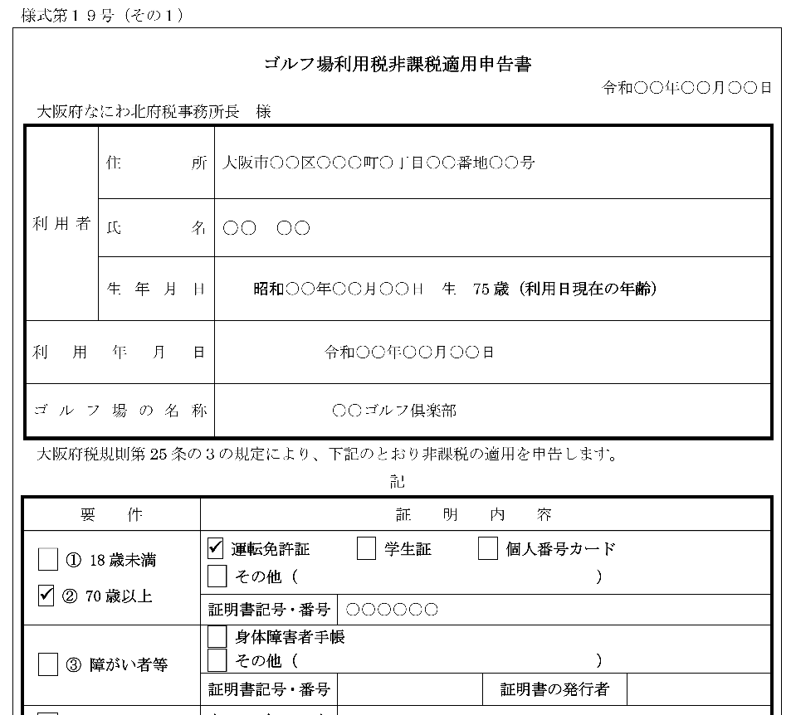
【２回目以降の利用時】

利用者が署名簿を記入する際などに、保管・管理している情報（氏名、生年月日等）により本人確認及び非課税適用要件の確認を行い、当該利用者を非課税としてください。

⑶ 非課税措置に係る事務処理の簡素化を行っているゴルフ場における事績管理
非課税措置に係る事務処理の簡素化を行っているゴルフ場においては、２回目以降の利用において利用者から 「ゴルフ場利用税非課税適用申告書（通達様式第19号（その１））」の提出が不要となります。
なお、日々の非課税利用事績を把握するために、「ゴルフ場日計簿（通達様式第12号（その２））」など非課税利用の事績が判る書類を別途作成・保管しておいてください。
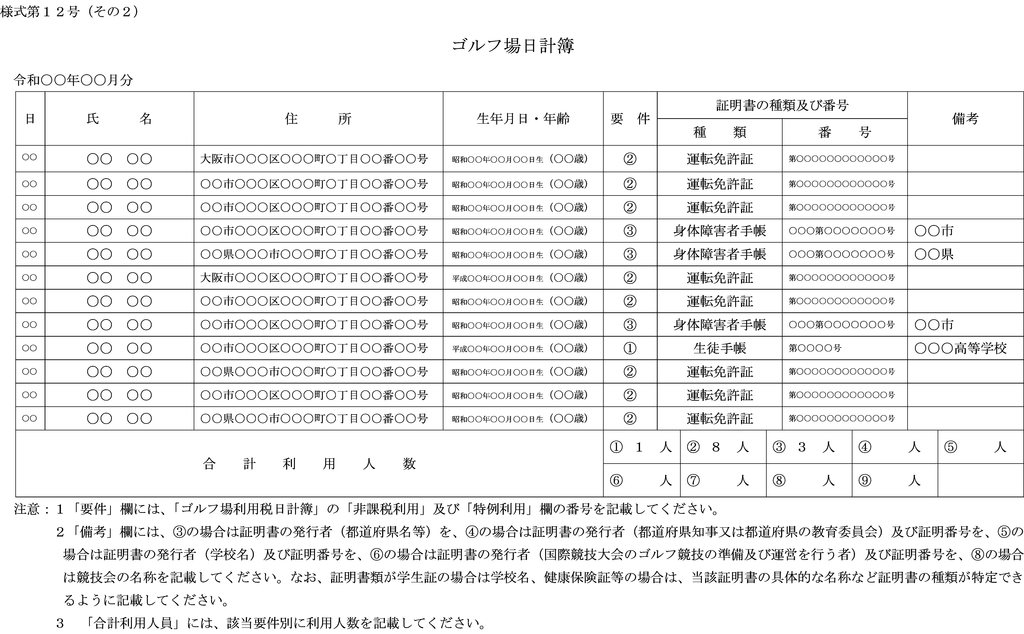

３ 非課税措置（国民スポーツ大会のゴルフ競技、学校の教育活動、国際競技大会の選手の利用）
非課税措置の対象となる競技等については、以下のとおりです。
国民スポーツ  大会  のゴルフ競技 | 大阪府知事又は大阪府の教育委員会の証明書（国民スポーツ大会のゴルフ競技（公式練習を含む。）に参加する選手の氏名、住所、当該選手が利用するゴルフ場の名称、所在地、競技日程など、適用に当たり必要となる事項が記載された証明書（任意の様式））の交付を受けた者が国民スポーツ大会（予選会、公式練習を含む。）のゴルフ競技を行うためのゴルフ場の利用
学校の教育活動  としての利用 | 学校長の証明書（保健体育科目の実技又は学校公認の課外活動であることの証明書（任意の様式））の交付を受けた学生等又は引率の教員^{(※1)}が教育活動のためのゴルフ場の利用
国際競技大会  のゴルフ競技 | 国際競技大会のゴルフ競技の準備及び運営を行う者が発行した証明書（任意の様式）の交付を受けた者が国際競技大会^{(※2)}（公式練習を含む。）のゴルフ競技を行うためのゴルフ場の利用

※1 教員の利用
教員は、学生等を引率する場合のみ非課税措置が適用されます。学校の教育活動の一環であっても学生等の引率を伴わない教員のみの利用は非課税措置の対象外です。
また、学生等を引率している場合でも外部コーチ（当該学校の教員でない者）については、非課税となりません。
※2 国際競技大会
閣議決定・了解されたものに限ります。
例：ワールドマスターズゲーム2021関西、第20回アジア競技大会 等

ア 利用者に対して、「ゴルフ場利用税非課税適用申告書（通達様式第19号（その１））」及び証明書の提出を求めてください。
また、利用者が複数人の場合には、「ゴルフ場利用税非課税適用共同申告書（通達様式第20号（その１））」及び「非課税適用共同申告書一覧表（通達様式第20号の２（その１））」をご活用ください。
なお、国民スポーツ大会及び国際競技大会の選手については、上記適用申告書の本人確認のための「証明書の種類及び番号」欄の記載を省略しても差し支えありません。
イ 提示された証明書（氏名、生年月日等の記載がある官公署等発行の証明書）により本人確認を行い、当該利用者を非課税としてください。
ウ 提出のあった、非課税適用共同申告書等及び各種証明書は、必ず保管しておいてください。

・記載例 非課税適用申告書 （国民スポーツ大会・共同） ☞ Ｐ 13 ～ 14
・記載例 非課税適用申告書 （学生等・共同） ☞ Ｐ 15 ～ 16

国際競技大会については、非課税適用申告書とともに大会を準備及び運営する者が発行する証明書の添付が必要となります。

＜御注意ください＞個人番号カード（マイナンバーカード）の取扱いについて

個人番号カード（マイナンバーカード）は、金融機関等本人確認の必要な窓口で身分証明書として利用できますが、個人番号をコピー・保管できる事業者は、行政機関や雇用主等、法令に規定された者に限定されているため、個人番号が記載されているカードのうら面をコピー・保管することはできません。
個人番号カード（マイナンバーカード）により非課税・特例適用の簡素化を行う場合には、「カードのおもて面のみをコピー・保管」していただきますようお願いいたします。
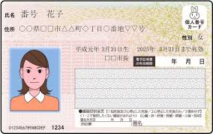
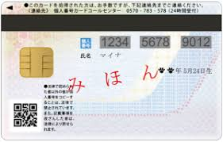

【おもて面】 【うら面】

非課税適用共同申告書記載例（国民スポーツ大会の選手・共同） 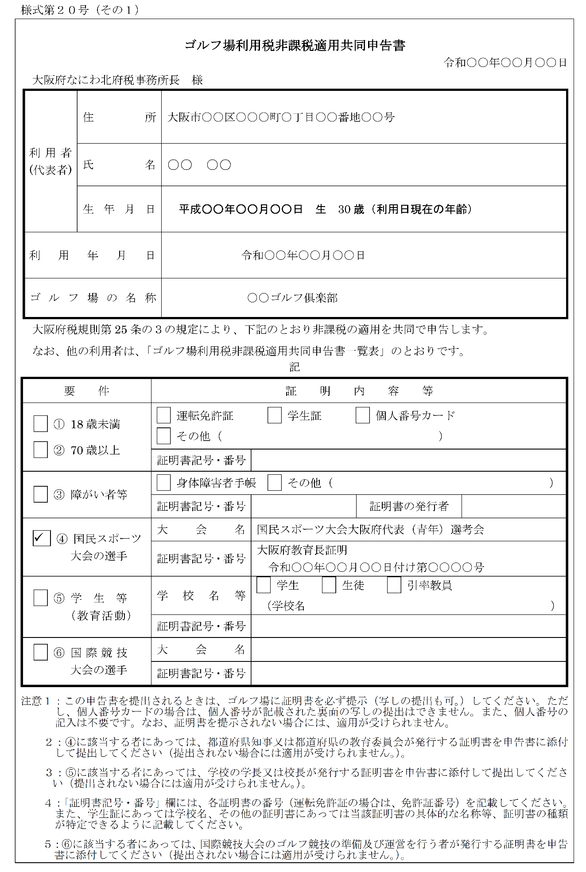

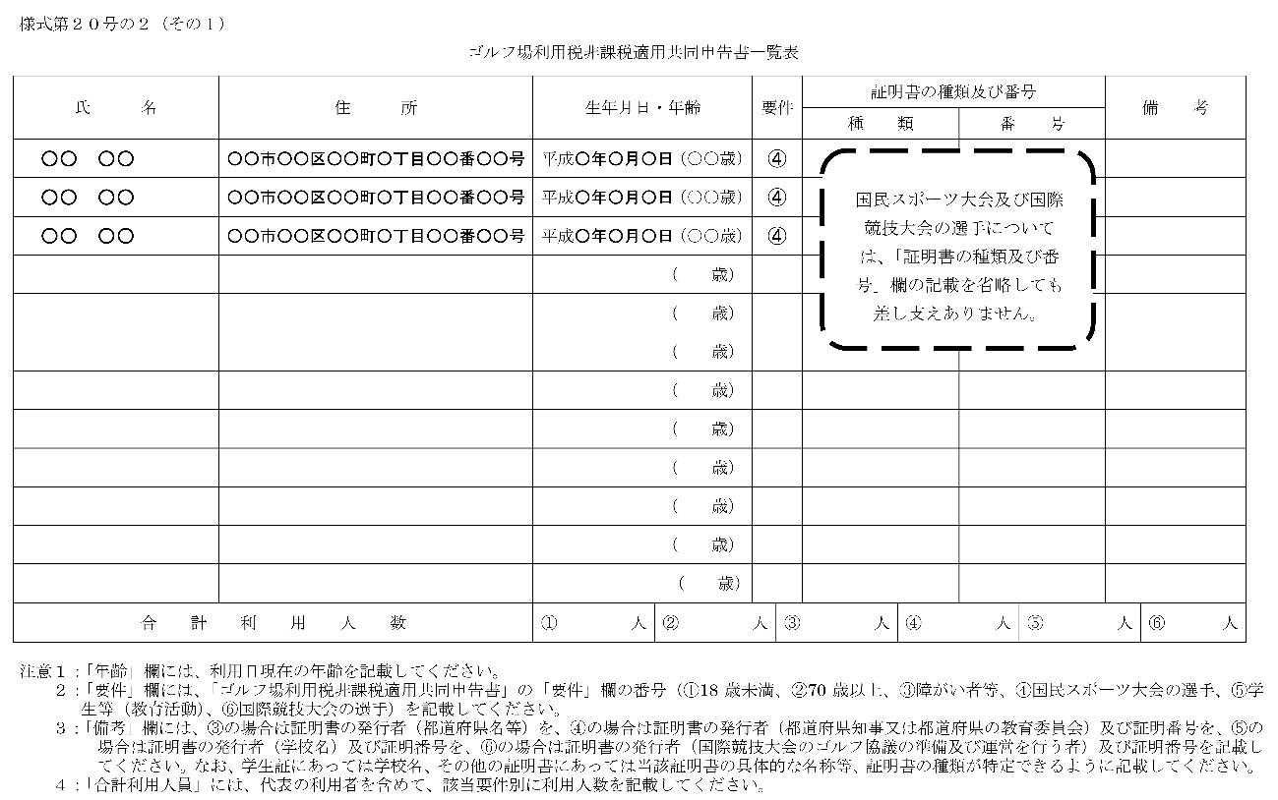

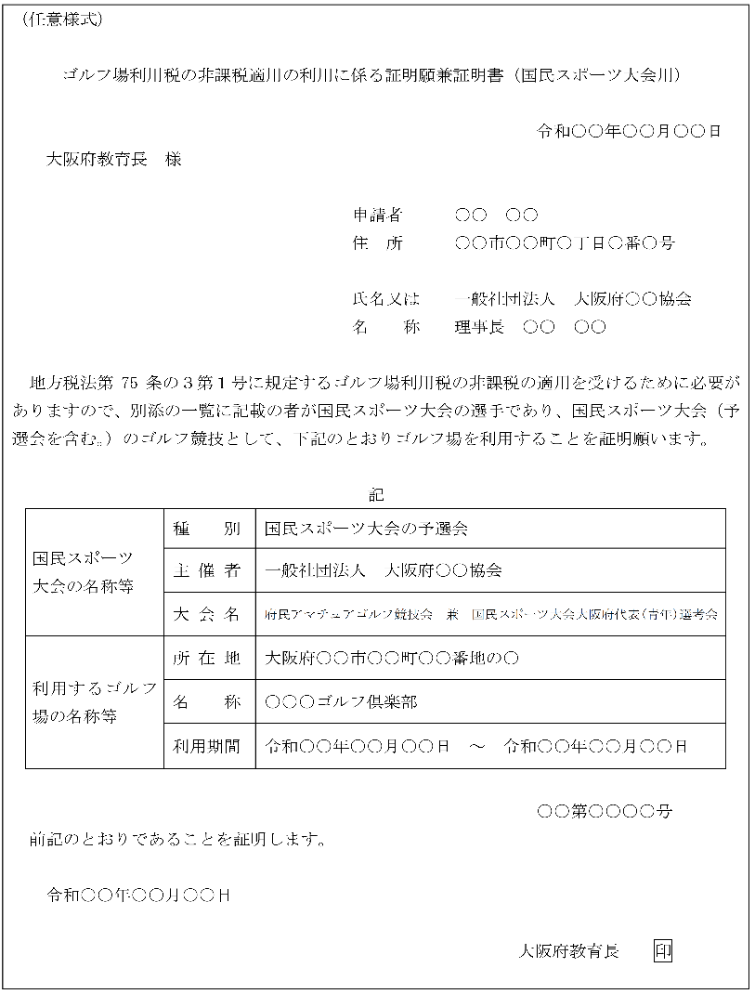

非課税適用共同申告書記載例（学生等・共同）
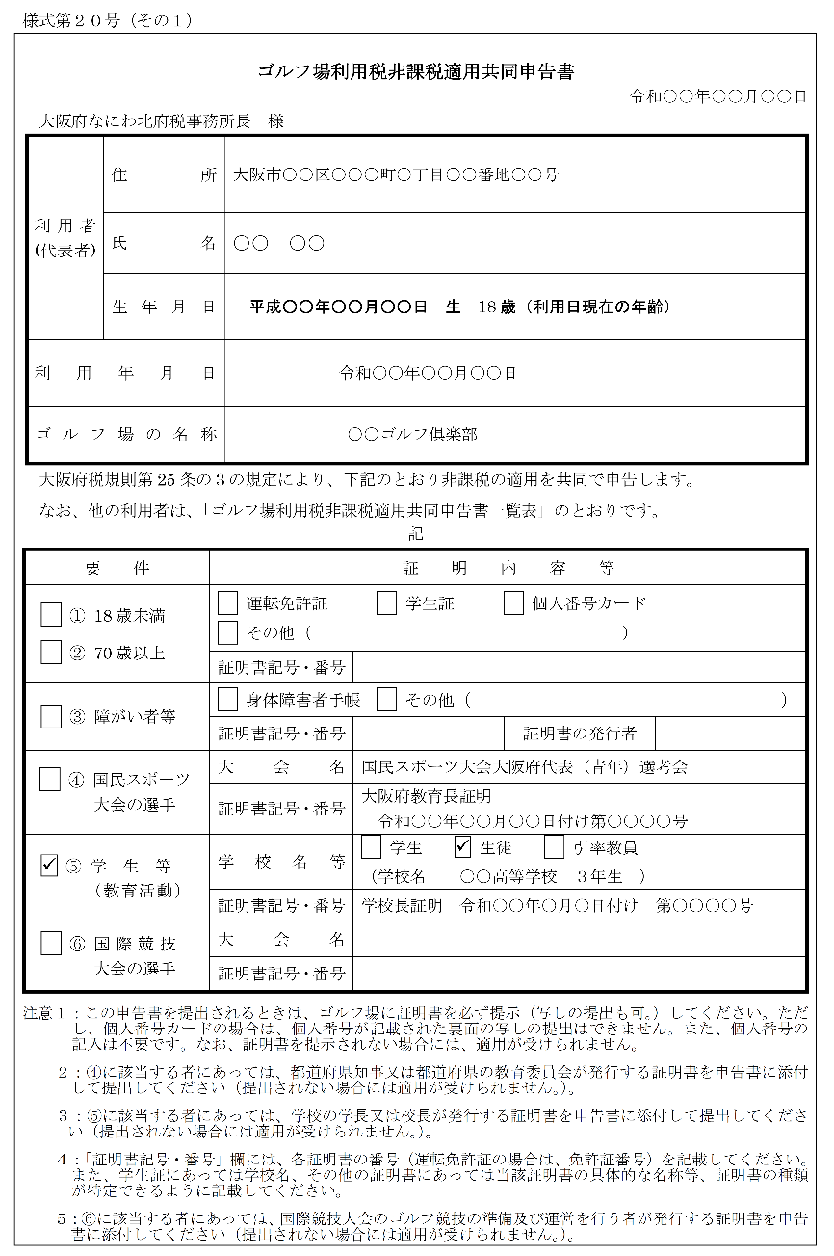

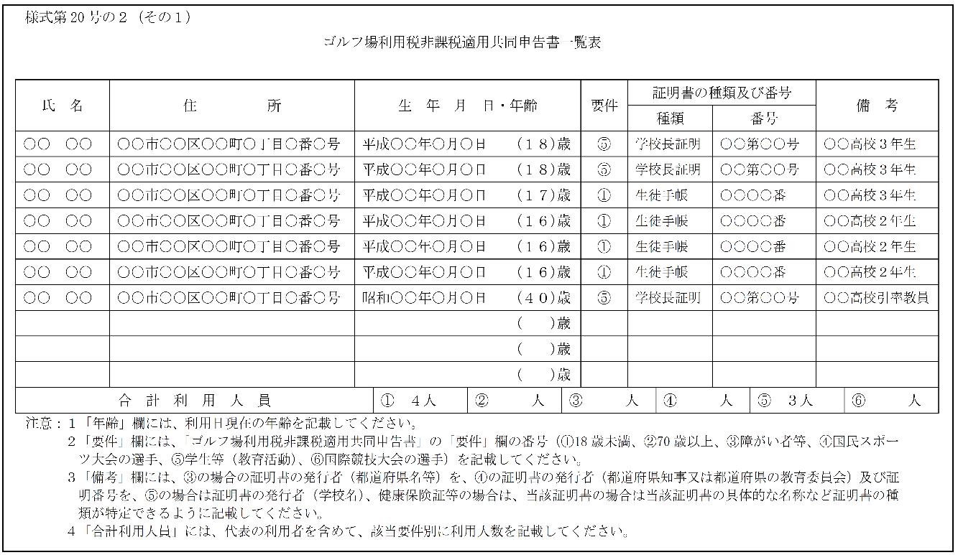

４ 署名簿との兼用
非課税適用申告書については、署名簿と兼用のものなど各ゴルフ場において独自の様式を作成・使用していただいても構いません。
ただし、事前になにわ北府税事務所担当者まで御相談ください。

５ 申告
非課税の利用人数をゴルフ場日計簿（通達様式第１２号（その１））に記入し、納入申告書と併せて、なにわ北府税事務所へ提出（窓口・郵送・電子）してください。

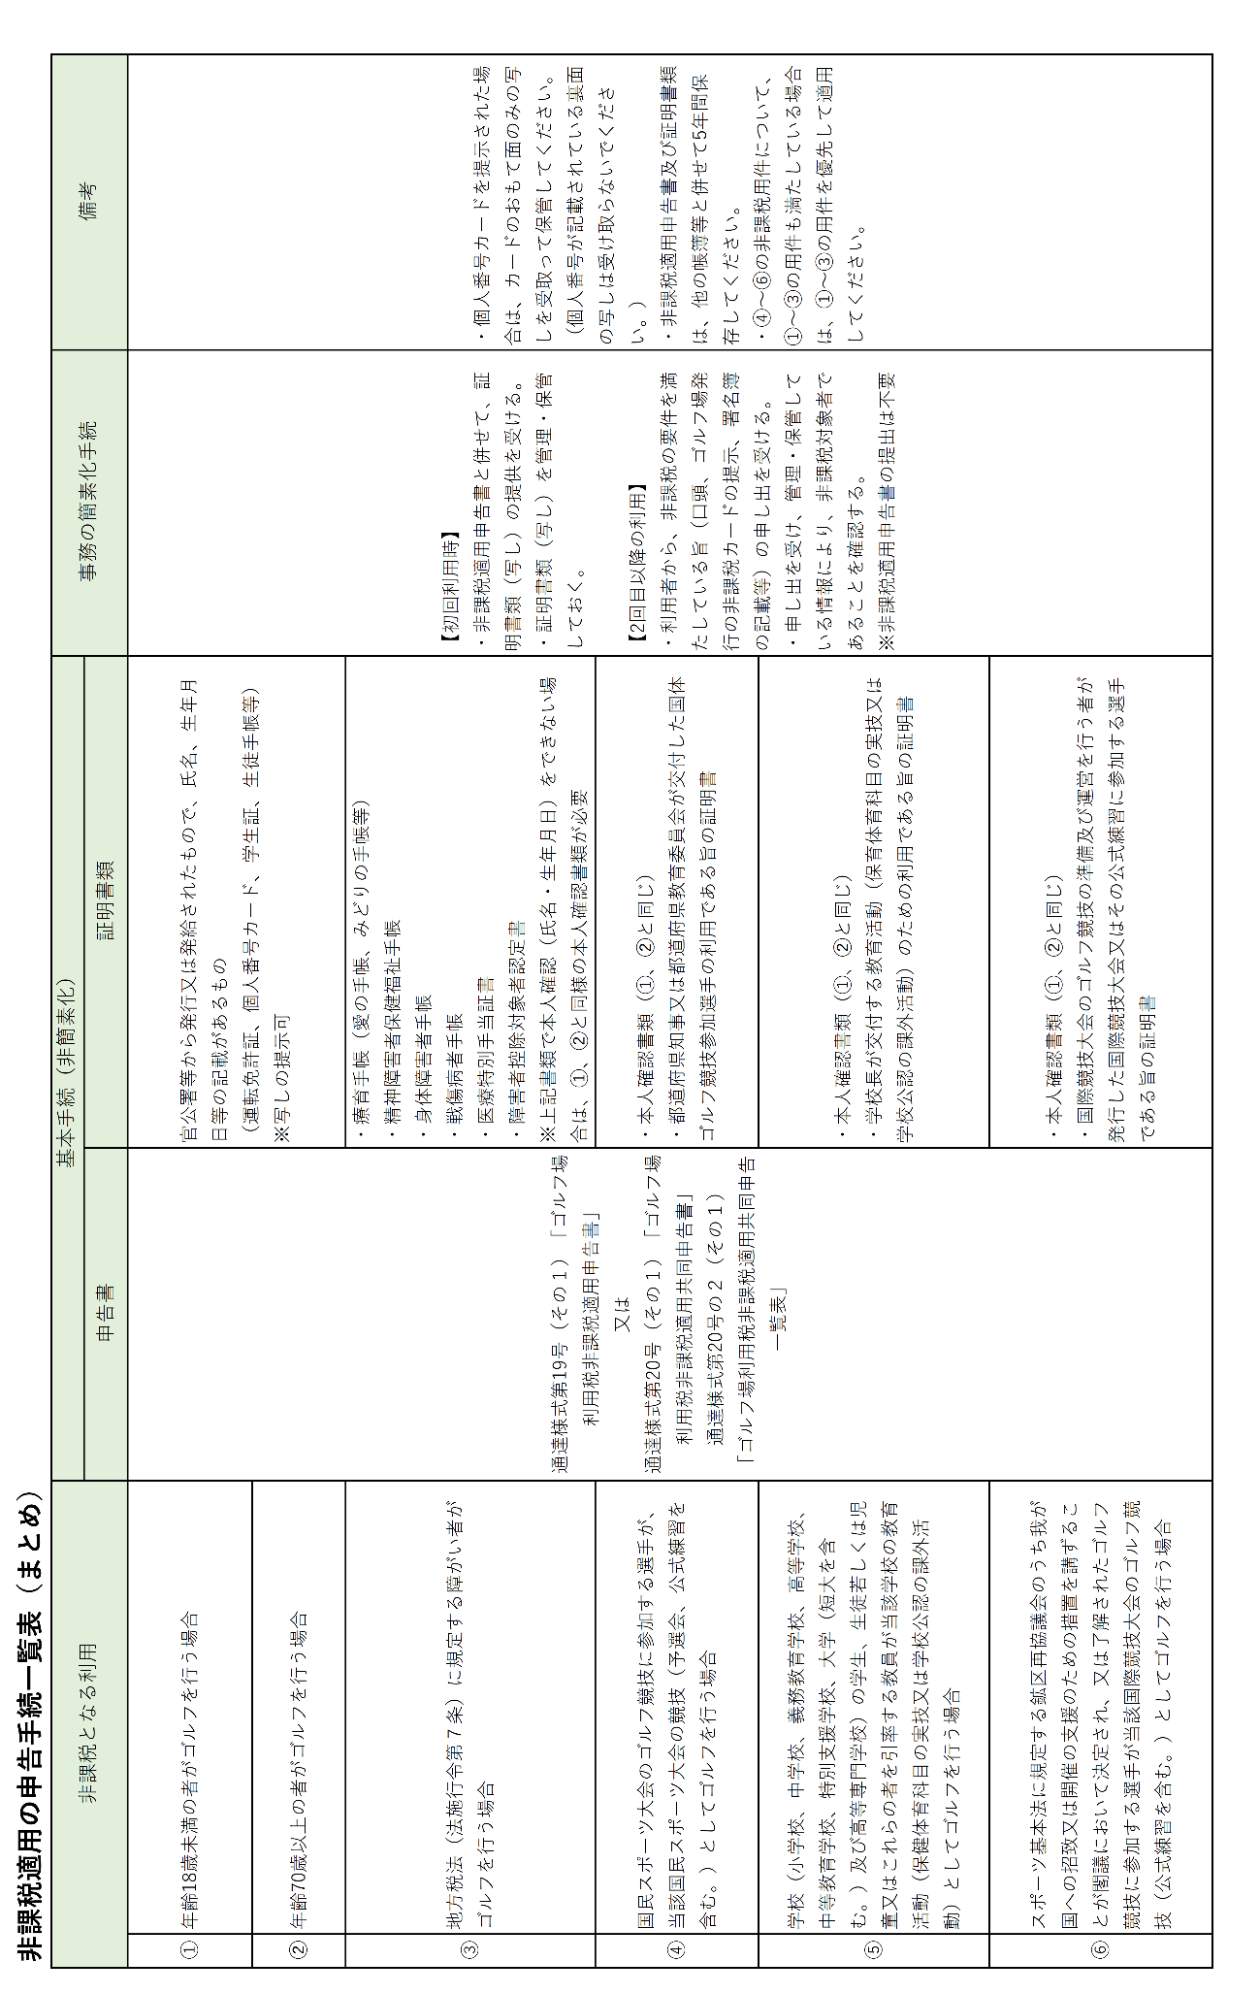

第５ 特例措置（不均一課税）

１ 特例措置とは
大阪府では、下表のゴルフ場の利用に対して課するゴルフ場利用税について、
・別にゴルフ場の利用料金^{(※1)}に定めがあり
・その利用料金が通常の利用料金^{(※2)}と比較して、一定額以上軽減されている場合^{(※3)}
に限り、事前に届け出て承認を受けることにより、当該利用について課するゴルフ場利用税の税率が、２分の１となります。

① | 年齢65歳以上70歳未満の利用者
② | 規則で定める競技会（スポーツ基本法第26条第１項に規定する国民スポーツ大会に準ずる競技会）に参加するための利用（プロゴルファーを除く）
③ | 早朝・薄暮等の利用（規則で定める利用時間、利用場所等の制約があるゴルフ場の利用）

(※1) 別に定める利用料金とは
特例措置の対象となる利用者が、特例措置が適用される利用に対して負担するコースの利用料金をいいます。
なお、会員のみ軽減等全ての利用者を対象にしていないものや、冬場料金、シーズンオフ料金と称して一定期間全利用者に対して一時的な割引料金を定めているものについては、ここでいうコースの利用料金が軽減されていることにはなりません。

(※2) 通常の利用料金とは
会員制のゴルフ場にあっては会員又は非会員が、会員制でないゴルフ場にあっては一般の利用者が、利用の対価として通常負担すべきコースの利用料金（グリーンフィー）をいいます。

(※3) 一定額以上軽減されている場合とは
対象となる利用により異なります。
対象となる利用 | 通常の利用料金に対する軽減率
- 年齢65歳以上70歳未満の利用者 | ２０％以上
- 規則で定める競技会 | ２０％以上
- 早朝・薄暮等 | ５０％以上

注：通常の利用料金が平日、土曜日又は日曜・祝日により区分して定められているときは、別に定める料金が、これらの区分ごとに対応して一定額以上軽減されている必要があります。

★特例措置に関する申請手続きの概要等については、次ページの
「特例措置の申請（申告）手続等一覧表」をご覧ください。

- 19 -

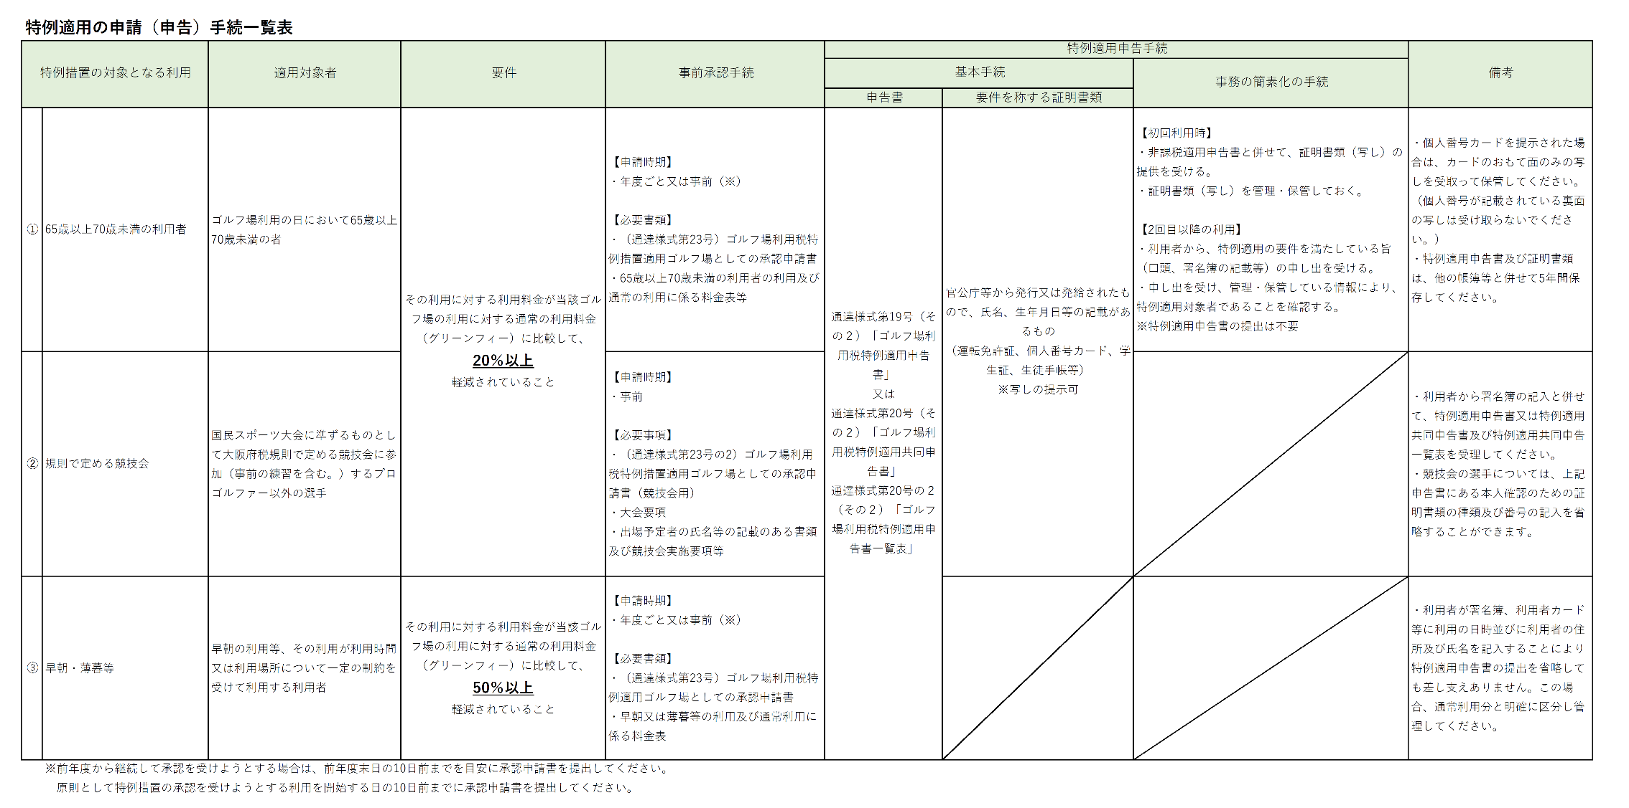

２ 特例措置の適用に関する留意事項

⑴ 利用料金の変更
通常の利用料金（グリーンフィー）が変更になったときは、改めて申請書の提出をお願いします（☞ Ｐ３ 第２ 等級の判定 ３ 利用料金の変更を参照）。

⑵ 「規則で定める競技会」
ア 公益財団法人日本ゴルフ協会が主催する競技会で知事が認めるもの。
- ＪＧＡ杯Ｊ－ｓｙｓゴルフ選手権会
- 日本アマチュアゴルフ選手権競技会
- 日本オープンゴルフ選手権競技会
- 日本グランドシニアゴルフ選手権競技会
- 日本シニアオープンゴルフ選手権競技会
- 日本シニアゴルフ選手権競技会
- 日本ジュニアゴルフ選手権競技会
- 日本ミッドアマチュアゴルフ選手権競技会
- 日本ミッドシニアゴルフ選手権競技会
- 日本学生ゴルフ選手権競技会
- 日本女子アマチュアゴルフ選手権競技会
- 日本女子オープンゴルフ選手権競技会
- 日本女子グランドシニアゴルフ選手権競技会
- 日本女子シニアオープンゴルフ選手権競技会
- 日本女子シニアゴルフ選手権競技会
- 日本女子ミッドアマチュアゴルフ選手権競技会
- 日本女子学生ゴルフ選手権競技会
・ その他上記の競技会と同等の競技会
イ アに規定する競技会の予選会で知事が認めるもの
公益財団法人日本ゴルフ協会及び同協会に加盟する地区連盟（一般社団法人関西ゴルフ連盟）が主催する①に掲げる競技会の予選会

⑶ 「早朝・薄暮等」の利用
特例措置の適用については、「一定の時間内に利用を終了する」又は「特定のコースを利用する」ことが必要です。
また、下記の利用条件に関する制約が必要です。
【利用条件】
ア 「一定の時間内に利用を終了する」又は「特定のコースを利用する」のどちらの場合であっても、通常プレーの「スタート開始時間前にプレーを開始させる」又は「最終利用者のスタート後にプレーを開始させる」ことにより、通常プレーと利用する時間帯を明確に分けなければなりません。
イ 「一定の時間内に利用を終了する」とは、指定されている一定時間経過後、引き続きラウンドすることができない利用をいいます。
ウ 「特定のコース」とは、アウト又はインのいずれか９ホールをいいます。

なお、18ホールの利用については、夕刻から夜間にかけてのゴルフプレーに不向きな時間帯の利用（ナイター設備を使用しての利用を含む。）を除き、利用条件の制約には該当しません。

３ 特例措置の承認申請書
特例措置適用ゴルフ場としての承認を受けようとする場合には、その利用開始前に、「ゴルフ場利用税特例措置適用ゴルフ場としての承認申請書（通達様式第23号）」、又は「ゴルフ場利用税特例措置適用ゴルフ場としての承認申請書（競技会用）（通達様式第23号の２）」を提出（窓口・郵送・電子）し、事前に承認を受ける必要があります。

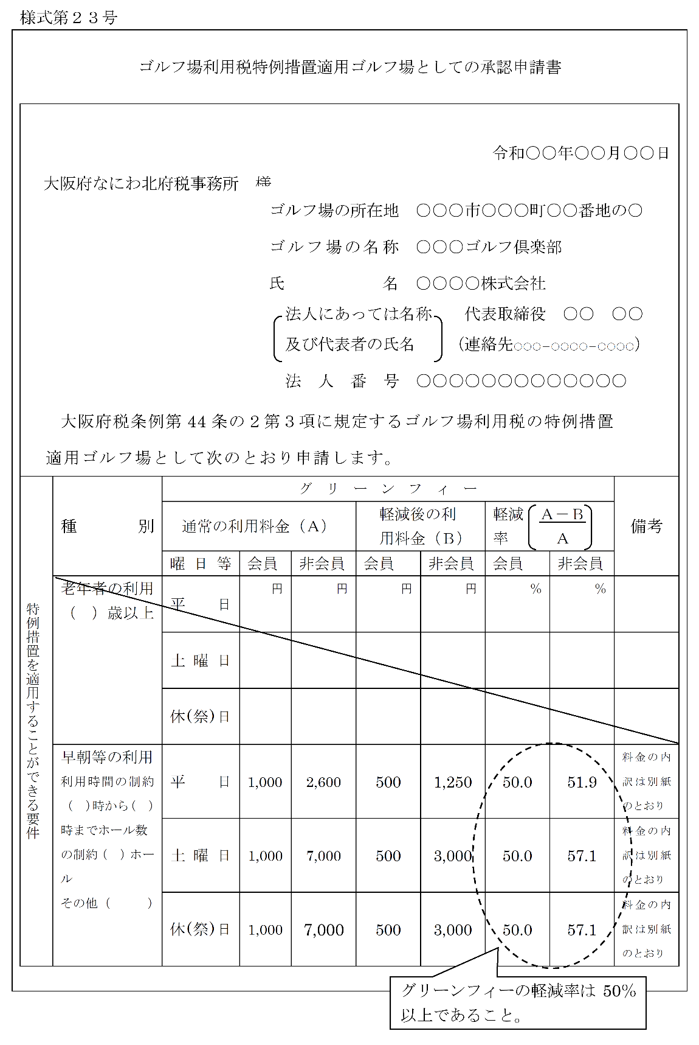
特例措置承認申請書記載例（早朝・薄暮等）

早朝
早朝
薄暮
薄暮
グリーンフィー
(コース利用の対価)
51．9
57．1
カートフィー
ロッカーフィー
施設維持費
等級基準に係る利用料金
（①の計(消費税抜き)）
キャディフィー（消費税抜き）
保険料（消費税含む）
スポーツ振興基金
緑化基金
▲
2
▲
▲
2
▲
早朝
早朝
薄暮
薄暮
グリーンフィー
(コース利用の対価)
50．0
50．0
カートフィー
ロッカーフィー
施設維持費
キャディフィー（消費税抜き）
保険料（消費税含む）
スポーツ振興基金
緑化基金
▲
2
▲
▲
2
▲
1,100
円
←昼食付きパック料金表示の場合には、「昼食代」を参考として記載してください。
＊昼食代は利用者の自由な意思により選択できる付帯サービス料金であること。
利用料金の内訳及びグリーンフィーの軽減率
■ 非 会 員 （若しくは一般の利用者）

平 日
土 日 祝
料 金 (円) A
１８ホール利用
９
ホール
利用
料 金 (円) B
左の軽減率
（%）
９
ホール
利用
１８ホール利用
左の軽減率
（%）
料 金 (円) B
(A-B)／A×100 ㊟
2,600
1,250
7,000
3,000
2,000
1,000
(A-B)／A×100 ㊟
料 金 (円) A
2,000
1,000
2,000
1,000

2,000
1,000
300
300
300
300

11,300
5,300

3,000
―
3,000
―

①
利
用
の
対
価
と
し
て
通
常
負
担
す
べ
き
料
金
（
強
制
料
金
）
任
意
性
の
あ
る
料
金
ゴ ル フ 場 利 用 税
（規則25条別表による）
800
400
800
400

6,900
3,550
②
690
355
1,130
530
① の 消 費 税 （10％）

52
52
52
52
そ
の
他
の
料
金
（
預
り
金
）
20
20
20
20
30
30
30
30
合 計 （②を除く）
8,490
4,400
13,330
6,330
㊟ 特例措置適用（税額1/2軽減）の場合、グリーンフィーの軽減率は50パーセント以上であること。
端 数 調 整
7
2
■ 会 員

平 日
土 日 祝
料 金 (円) A
１８ホール利用
９
ホール
利用
左の軽減率
（%）
１８ホール利用
９
ホール
利用
左の軽減率
（%）
料 金 (円) B
料 金 (円) B
(A-B)／A×100 ㊟
1,000
500
1,000
500
1,000
500
1,000
(A-B)／A×100 ㊟
料 金 (円) A
利
用
の
対
価
と
し
て
通
常
負
担
す
べ
き
料
金
（
強
制
料
金
）
①
500
200
100
200
100
1,000
500
1,000
500

800
400
800
400
3,000
―
3,000
①の計（消費税抜き）
3,200
1,600

3,200
1,600
ゴ ル フ 場 利 用 税
任
意
性
の
あ
る
料
金
320

160
320
160
① の 消 費 税 （10％）
―

52
52
52
52
②
そ
の
他
の
料
金
（
預
り
金
）
20
20
20
20
30
30
30
30

昼食付きパック料金のうち、
昼食代（消費税込み）＊
端 数 調 整
合 計 （②を除く）
2
2
4,420
2,260
4,420
2,260
㊟ 特例措置適用（税額1/2軽減）の場合、グリーンフィーの軽減率は50パーセント以上であること。

特例措置承認申請書記載例（規則で定める競技会）
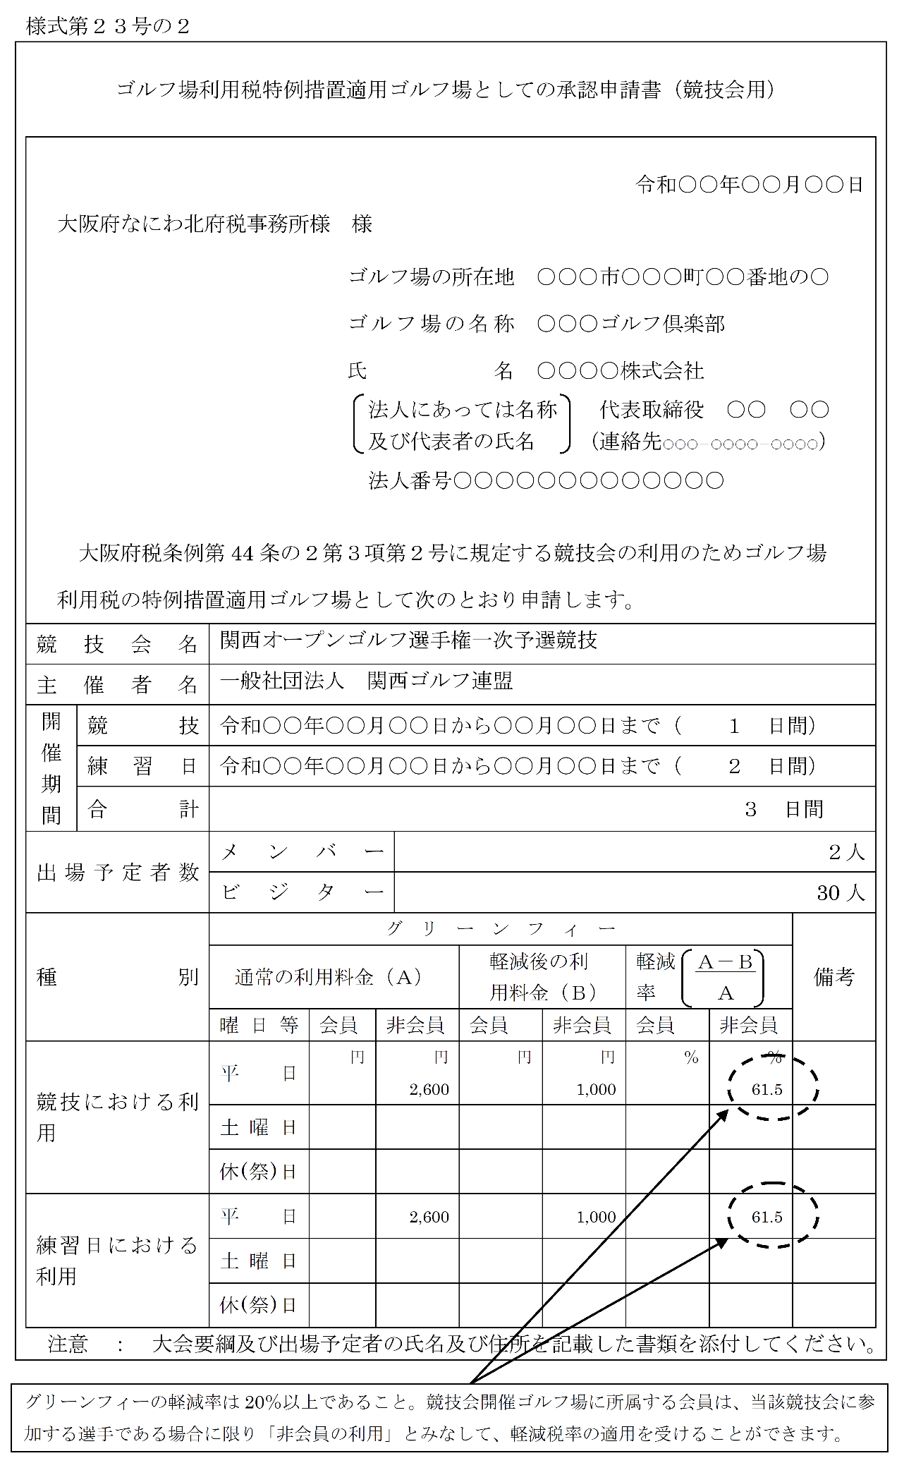

４ 特例適用申告書の提出

基本的な手続き
特例適用の対象となるゴルフ場の利用者から、利用ごとに「ゴルフ場利用税特例適用申告書（通達様式第19号（その２））」又は「ゴルフ場利用税特例適用共同申告書（通達様式第20号（その２））」の提出と、「本人確認書類（氏名、生年月日等の記載がある官公署等発行の証明書」の提示又は写しの提出を受ける必要があります。

ア 利用者には、ゴルフ場の利用ごとに、署名簿の記入などと併せて、「ゴルフ場利用税特例適用申告書」に必要事項を記載していただき、これを受領してください。
イ その際、本人確認書類の提示又は写しの提出を受けてください。
ウ 証明書類等により本人確認及び特例適用要件の確認を行い、当該利用者の利用を特例として扱ってください。

⑵ 「①年齢65歳以上70歳未満の利用者」における事務の簡素化
非課税措置（70歳以上）に準じた手続きを取ることにより事務を簡素化することができます。（詳しくは☞ Ｐ．９をご覧ください。）

⑶ 「③早朝・薄暮等」の利用における申告書の省略
利用者が署名簿、利用者カードなどに、利用年月日、住所及び氏名を記入することにより特例適用申告書の記載を省略しても差し支えありません。この場合、署名簿又は利用者カードなどに「特例措置の利用に係る日計簿（通達様式第12号(その２)）と同等の内容を記載することにより、同日計簿の作成を省略することも可能です。

・記載例 特例措置適用申告書（年齢65歳以上70歳未満） ☞ Ｐ２５
・記載例 特例措置適用申告書（規則で定める競技会） ☞ Ｐ２６

５ 署名簿との兼用
特例適用申告書についても、署名簿と兼用するなど各ゴルフ場において独自の様式を作成・使用いただいても構いません。
ただし、事前になにわ北府税事務所まで御相談ください。

６ 特例措置適用ゴルフ場の表示
特例措置の適用を受けたゴルフ場は、特例措置適用ゴルフ場であること及びその内容（利用料金の金額及び特別徴収すべきゴルフ場利用税額を含む。）をゴルフ場の利用者の見やすい箇所に表示してください。

７ 申告
特例措置の利用人数をゴルフ場日計簿（通達様式第12号（その１））に記入し、納入申告書と併せて、なにわ北府税事務所へ提出（窓口・郵送・電子）してください。

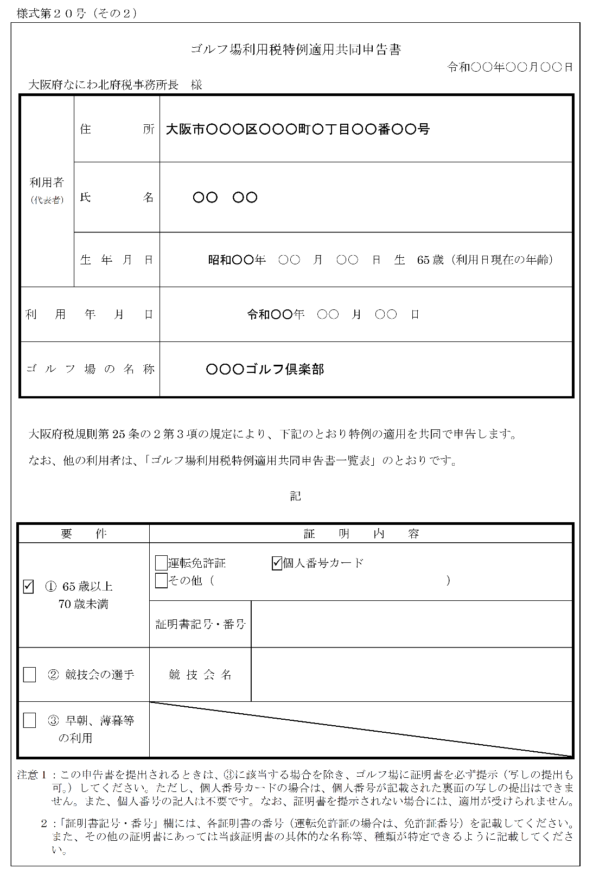
特例適用申告書の記載例（年齢65歳以上70歳未満）
事務の簡素化のため、特例適用申告書をゴルフ場で管理・保管する場合は、併せて「証明内容等」のコピーを保管してください。
「証明内容等」が個人番号カード（マイナンバーカード）の場合は、「カードのおもて面のみをコピー・保管」してください。（個人番号が記載されている裏面のコピーは保管しないでください。）

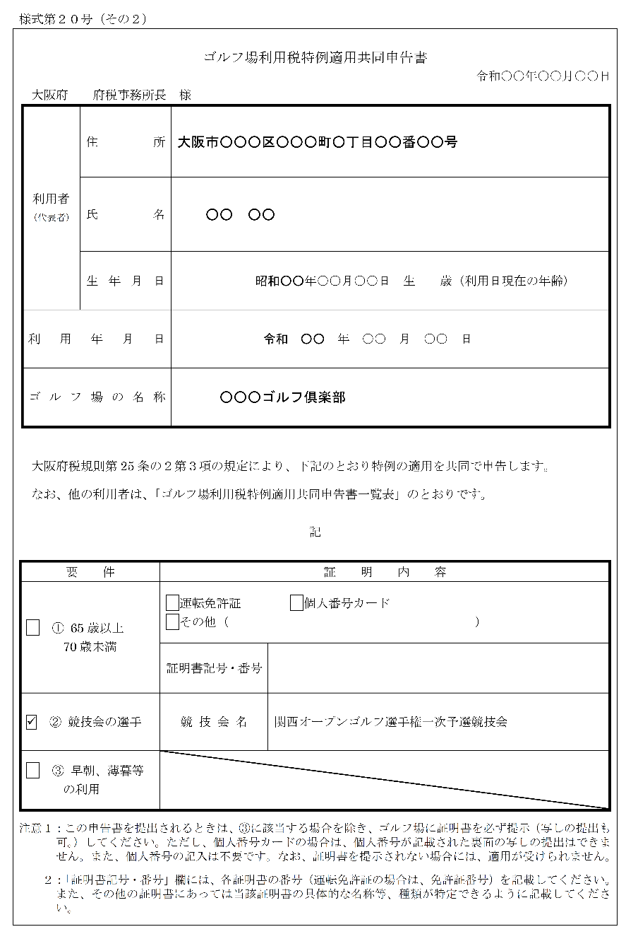
特例適用申告書の記載例（規則で定める競技会）

第６ 課税対象外の利用

１ 課税対象外として取り扱う利用
ゴルフ場の利用者に利用料金を負担させず利用させるもののうち、次ページの「課税対象外の事前届出手続等一覧表」（以下「一覧表」という。）に掲げる利用については、ゴルフ場利用税の課税対象外として取扱うことができます。
課税対象外の適用に当たっては、事前にその内容をなにわ北府税事務所長あてに届出（窓口・郵送・電子）し、承認を受ける必要があります。
※一部の利用者については、届出は不要ですが、ゴルフ場に従事者名簿を備え付けていただく必要があります。詳しくは一覧表をご覧ください。
なお、ゴルフ場の経営者や従業員が営業のために行う利用は職務上の利用行為であっても課税対象となります。

２ 手続き及び添付書類
一覧表をご覧ください。

３ 留意事項
○「執行役員及びゴルフクラブの理事」が「ゴルフ場を維持管理するために行う利用」を行う場合の取扱い
課税対象外の利用に係る届出書〔ゴルフ場に所属する者〕（通達様式第26号）に、次の書類を添付してください。
⑴ 全国展開の事業規模でゴルフ場を経営している特別徴収義務者（経営法人）の執行役員
ア 執行役員規程の写し
▶執行役員は取締役会で選任されていること
▶取締役会の授権によりゴルフ場の経営に関する執行権限が与えられていること
イ 執行役員名簿の写し
⑵ ゴルフ場に属するゴルフクラブの理事
ア ゴルフクラブの会則・規約の写し
▶ゴルフ場の運営を理事会・各種委員会の活動により任されていること
イ ゴルフクラブの役員名簿の写し

４ 申告
課税対象外の利用人数をゴルフ場日計簿（通達様式第12号（その１））に記入し、納入申告書と併せて、なにわ北府税事務所へ申告（窓口・郵送・電子）してください。

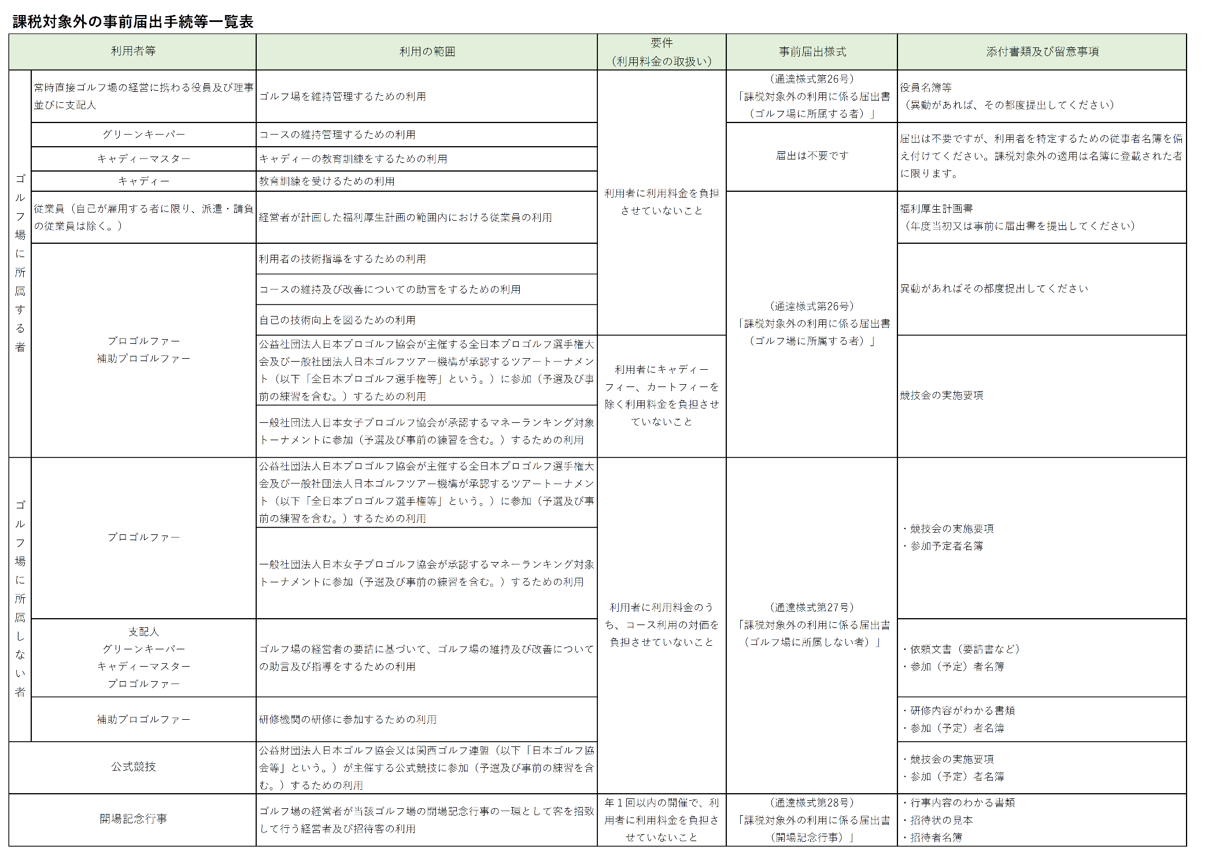

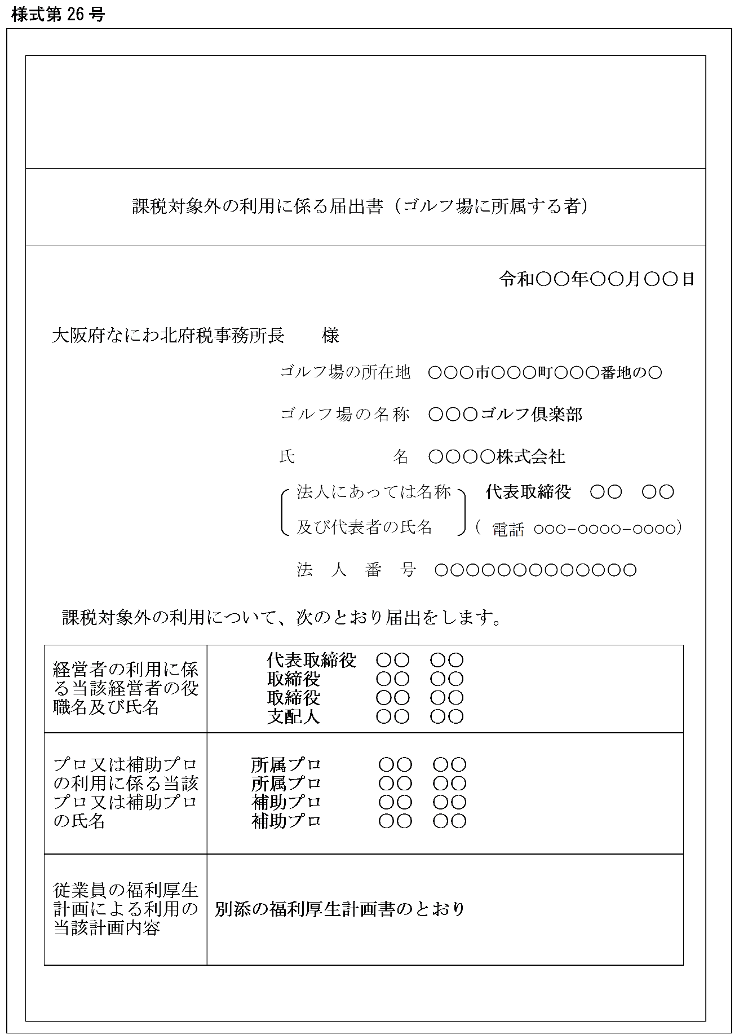
課税対象外の利用に係る届出書記載例（ゴルフ場に所属する者)

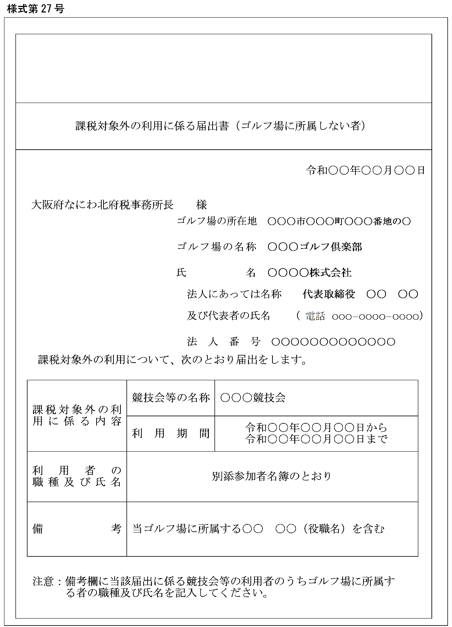
課税対象外の利用に係る届出書記載例（ゴルフ場に所属しない者)

- ゴルフ場の経営者の要請に基づいて、ゴルフ場の維持及び改善についての助言及び指導をするための
利用の場合は、その内容を具体的に記載（別紙に記載でも構いません。）してください。
〔記載例〕
○○地区支配人会によるコース視察
○○○競技会は当ゴルフクラブにおいて平成○年〇月○日開催予定となっておりますため、○○地区
ゴルフ場の支配人（又はグリーンキーパー、キャディーマスター、プロゴルファー）にコースコンデションを検分いただき、改善点について指導・助言を得ることとしております。

第７ 帳簿の保存及び調査

１ 帳簿記載義務及び保存義務
特別徴収義務者は、経営するゴルフ場ごとに帳簿を備え、次に掲げる事項を記載するとともに、その帳簿を５年間保存しなければなりません。
⑴ 次の事項が記載されている日計簿や月計簿などの帳簿類
ア 利用者の数
イ 利用料金の総額
ウ ゴルフ場利用税額
⑵ 次の事項が記載されている非課税適用(共同)申告書､特例適用(共同)申告書､日計簿 *（通達様式第12号(その2)）
* 日計簿(その2)は非課税及び特例措置(年齢65歳以上70歳未満の利用者)に係る事務処理の簡素化をしているゴルフ場のみ。
ア 非課税・特例措置の利用年月日
イ 利用者の氏名
ウ 非課税・特例措置（利用時間、利用場所等の制約のある利用を除きます。）の適用要件を示す証明書類（運転免許証、身体障害者手帳、個人番号カード、パスポート、学生証、生徒手帳、国民スポーツ大会の選手であることの証明書、学校の教育活動であることの証明書など）の種類及び記号・番号
非課税及び特例措置（年齢65歳以上70歳未満の利用者）に係る事務処理を簡素化している場合で、特別徴収義務者において保存する非課税(特例)適用申告書及び証明書類の写しは、これらを管理する必要がなくなった日から５年間保存してください。
（当該書類についてはスキャナを利用した電磁的記録による保存はできません。）

⑴の帳簿については、特別徴収義務者の方が最初の記録段階から一貫して電子計算機を使用して作成する場合で、必要な要件を満たす場合は、電磁的記録による保存をもって、帳簿の作成、保存に代えることができます。
なお、令和3年度税制改正において電子帳簿等保存制度の見直しが行われ、クラウド会計などの低コストのソフトの利用拡大を図り、ペーパーレス化に資する観点から、電磁的記録による保存制度に係る手続が簡素化されました。

【電子帳簿等保存制度の見直し（概要）】
改正前（R3.12.31以前） | 改正後（R4.1.1以後）
電子的に作成された帳簿を電子データのまま保存する場合には、事前に知事の承認が必要。 | 事前の承認制度が廃止されました。
電子帳簿として保存が認められるのは以下の要件を満たすものに限定。  (１)訂正等の履歴が残ること、帳簿間で相互関連性があること、検索機能があること。  (２)モニター、説明書等を備え付けること。 | 改正前の(１)(２)の要件を特定要件として、この特定要件を充足している場合は、事後検証要件（税務職員が税務調査において必要な範囲で行使する質問検査権に基づくデータのダウンロードの求めに応じること）が不要となります。
〇上記の要件を満たさない電子帳簿は電子データのまま保存することができませんので、紙を印刷して保存する必要があります。 | 〇改正前(２)及び事後検証要件を満たす電子帳簿についても、電子データのままで保存することが可能です。
よって、令和4年1月1日以後に作成・保存する帳簿を電磁的記録により保存する場合は、下表の改正後の要件を満たしていれば電子保存することが可能となります。
保存要件 |  | 改正前 | 改正後
① | システム関係書類（システム概要書、システム仕様書、操作説明書、事務処理マニュアル等）を備え付けること | 〇 | 〇
② | 保存場所に電子計算機(PC等)、プログラム、ディスプレイ、プリンタ及びこれらの操作マニュアルを備え付けること | 〇 | 〇
③ | 訂正事項の訂正･削除の事実及び内容を確認できる電子計算機処理システムを使用すること | 〇 | ―
④ | 通常の業務処理期間(最長２ヵ月)を経過した後に入力を行った場合は､その事実を確認できる電子計算機処理システムを使用すること | 〇 | ―
⑤ | 電子化した帳簿の記録事項とその帳簿に関連する他の帳簿の間において、相互にその関連性を確認できること | 〇 | ―
⑥ | 取引年月日、勘定科目、取引金額その他のその帳簿の種類に応じた記録項目により検索できること  【●改正後、記録項目は取引年月日、取引金額、取引先に限定】 | 〇 | ―
⑦ | 日付又は金額の範囲指定により検索できること | 〇 | ―
⑧ | 二つ以上の任意の記録事項を組み合わせた条件により検索できること | 〇 | ―
⑨ | 税務職員による質問検査権に基づく電磁的記録のダウンロードの求めに応じることができるようにしていること | ― | 〇※
※⑨の要件は、特定要件（改正前の要件）を全て満たしているときは不要です。

２ 申告内容の検査等について
ゴルフ場利用税の適正な申告納入を担保するために、次のとおり定期的に調査を実施していますので、御理解と御協力をお願いします。
調査の結果、申告税額が実際よりも過少であった場合は増額更正を行い、過大であった場合は更正の請求をすることができます。

種 類 | 時 期 | 概 要
書面調査 | 年度当初 | ゴルフ場の現状について、全ゴルフ場に文書により照会します。
現地調査 | 通 年 | 全ゴルフ場に対して概ね３～４年に１回の頻度で、職員がゴルフ場に直接赴き、等級の決定や毎月の申告内容の基礎となる帳簿や伝票(電磁的記録を含む)、署名簿、非課税適用申告書などについて調査します。

３ 更正の請求について
（１） 更正の請求とは
特別徴収義務者の方が、計算誤り等の理由により納入すべき宿泊税額を実際よりも過大に申告してしまった場合、更正の請求をすることができます。

（２） 更正の請求ができる期間
更正の請求ができるのは、原則として納入期限から5年以内とされています。

（３） 請求の手続
更正の請求は、「ゴルフ場利用税更正の請求書（通達様式第22号）」に理由を明記の上、なにわ北府税事務所に提出（窓口・郵送・電子）してください。
更正の請求があった場合、帳簿等の調査に基づき、更正等の処理を行います。
そのため、帳簿等をお見せいただく場合がありますので、ご協力をお願いいたします。

第８ 電子申告・申請の手続

ゴルフ場利用税に関する以下の手続きについて、eLTAXを利用した電子申告・申請を行うことができます。詳しい操作方法等についてはeLTAXのホームページ(外部サイト)をご確認ください。

電子申告・申請が可能な手続き一覧
手続名 | 手続概要
納入申告 | 毎月の利用者数や税額を申告する場合の手続
特別徴収義務者登録申請 | 新たにゴルフ場の経営を開始し、特別徴収義務者としての登録を行う場合の手続
登録事項変更(休止・廃止)申請 | 特別徴収義務者としての登録事項の変更、ゴルフ場の休止、廃止を行う場合の手続
特例措置適用ゴルフ場としての  承認申請 | ゴルフ場利用税の特例措置を適用するゴルフ場として承認を受けようとする場合の手続
課税対象外の利用に係る届出 | 課税対象外の利用を行う場合に、利用の日までに承認を受けるための手続
徴収奨励金口座振替の申出 | 特別徴収義務者徴収奨励金を振り込む口座を指定する場合の手続
実態調査表の提出 | 年度当初等に行うゴルフ場における等級の基準となる要素（利用料金など）を報告する場合の手続
更正の請求 | 計算誤り等の理由により納入すべきゴルフ場利用税額を実際よりも過大に申告したときで更正の請求をする場合の手続
書類提出期限延長・  納期限延長申請 | 災害その他やむを得ない理由により申告・申請や納入を期限までに行うことができない場合に提出期限を延長するための手続
納税管理人申告 | 納税管理人を指定、若しくは取りやめる場合の手続

第9 主要な様式のダウンロード

以下の申告等に係る様式については、大阪府ホームページ（府税あらかると）からダウンロードが可能です。ご活用ください。
https://www.pref.osaka.lg.jp/o050030/zei/alacarte/downroad.html

１ 納入申告関係
⑴ ゴルフ場利用税納入申告書（規則様式第四十五号）
⑵ ゴルフ場日計簿（通達様式第12号（その１））
⑶ ゴルフ場日計簿（通達様式第12号（その２））

２ 特例適用申告関係
⑴ ゴルフ場利用税特例適用申告書（通達様式第19号（その２））
⑵ ゴルフ場利用税特例適用共同申告書（通達様式第20号（その２））
⑶ ゴルフ場利用税特例適用共同申告書一覧表（通達様式第20号の２（その２））

３ 非課税申告関係
⑴ ゴルフ場利用税非課税適用申告書（通達様式第19号（その１））
⑵ ゴルフ場利用税非課税適用共同申告書（通達様式第20号（その１））
⑶ ゴルフ場利用税非課税適用共同申告書一覧表（通達様式第２０号の２（その１））
⑷ ゴルフ場利用税の非課税適用の利用に係る証明願兼証明書（国民スポーツ大会用）（任意様式）
⑸ 国民スポーツ大会（予選会）の選手名簿（任意様式）
⑹ ゴルフ場利用税の非課税適用の利用に係る証明書（学校の教育活動用）（任意様式）
⑺ 学校の教育活動に参加する学生等（引率教員を含む）の一覧表（任意様式）

４ 特例措置適用ゴルフ場としての承認申請関係
⑴ ゴルフ場利用税特例措置適用ゴルフ場としての承認申請書（通達様式第23号）
⑵ ゴルフ場利用税特例措置適用ゴルフ場としての承認申請書（競技会用）（通達様式第23号の２）

５ 登録事項の変更関係
⑴ ゴルフ場利用税登録事項変更申請書（規則様式第四十六号）

６ 課税対象外の利用関係
⑴ 課税対象外の利用に係る届出書（ゴルフ場に所属する者）（通達様式第26号）
⑵ 課税対象外の利用に係る届出書（ゴルフ場に所属しない者）（通達様式第27号）
⑶ 課税対象外の利用に係る届出書（開場記念行事）（通達様式第28号）

７ 更正関係
⑴ ゴルフ場利用税更正の請求書（通達様式第22号）


大阪府
税務局徴税対策課宿泊諸税グループ
なにわ北府税事務所 宿泊諸税課
令和７年12月改訂

